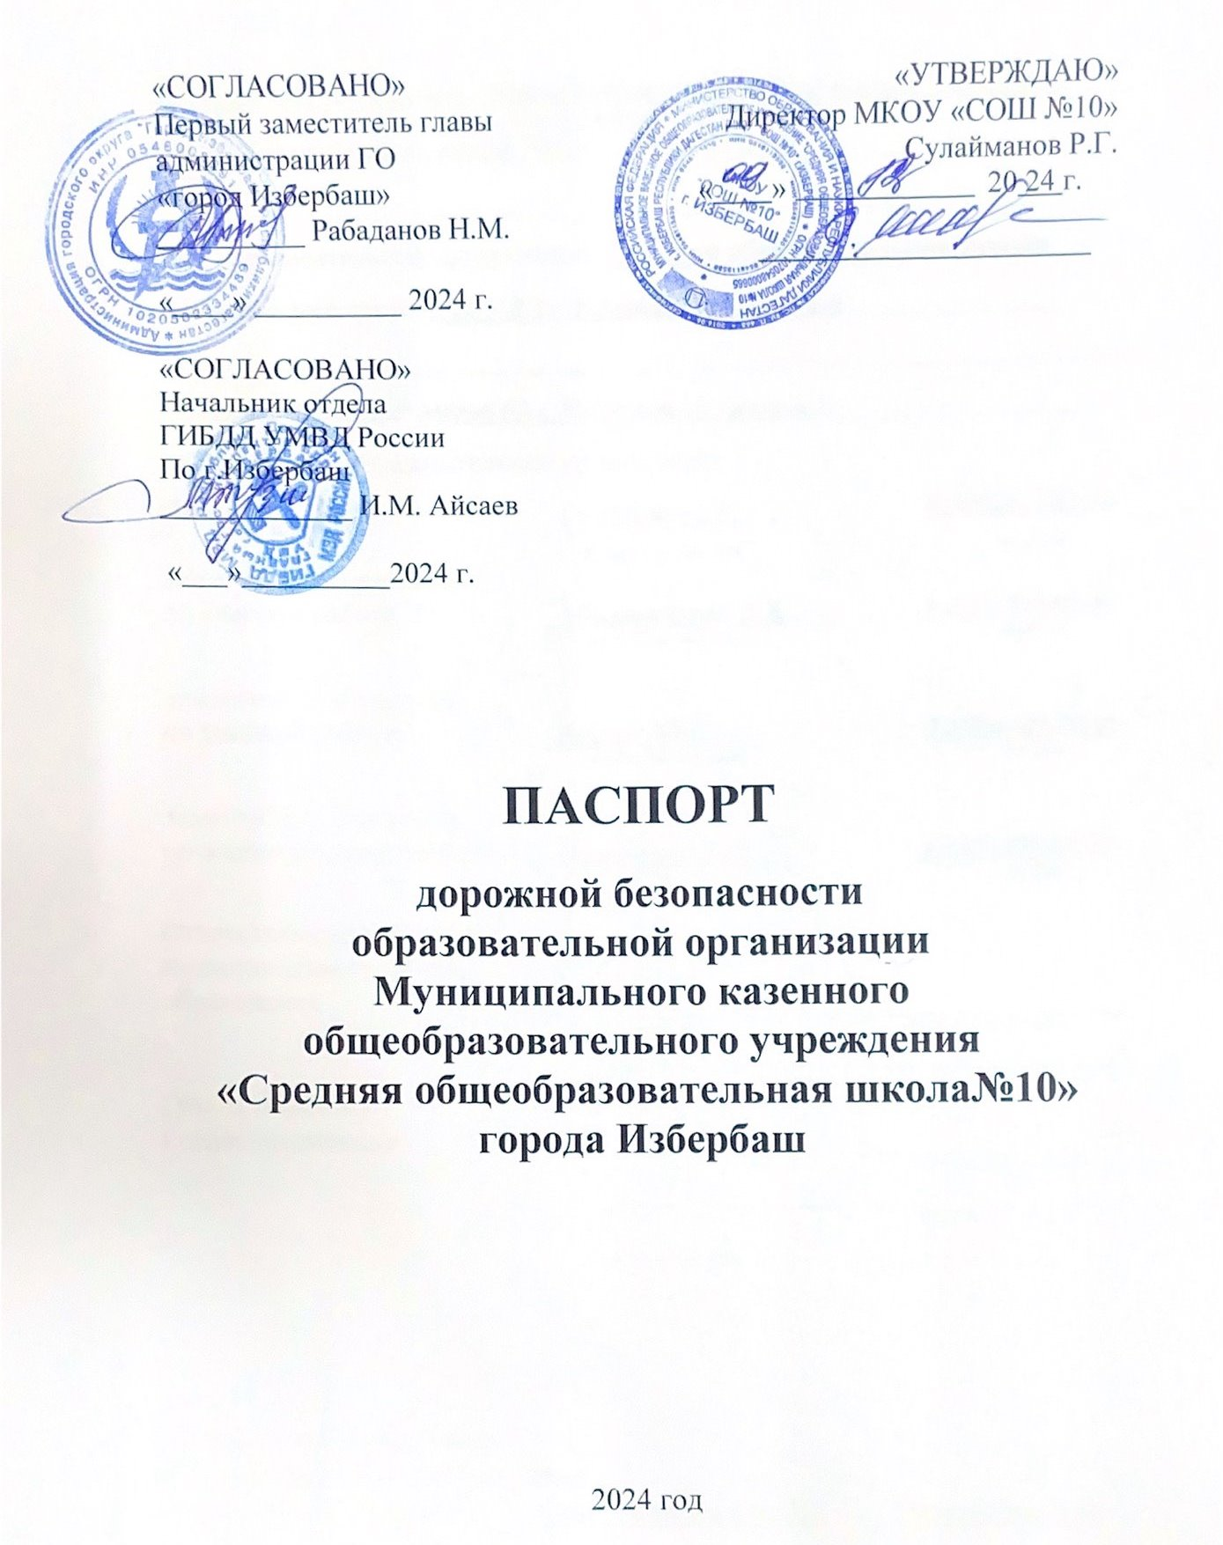
Общие сведения

Муниципальное казенное общеобразовательное учреждение "Средняя
(Полное наименование образовательной организации)
общеобразовательная школа №10" г. Избербаш РД____________________
________________________________________________________________
Тип образовательной организации: Средняя образовательная школа_
Юридический адрес: 368500 РД г. Избербаш ул. Ленина, 6______________
________________________________________________________________
Фактический адрес: 368500 РД г. Избербаш ул. Ленина, 6__________________
Руководители образовательной организации:
Директор Сулайманов Р.Г. 8 (960) 421-71-71
(фамилия, имя, отчество) (телефон)
Заместитель директора
по учебной работе _Абдулазизова Э.Х.___ 8 (963) 420-03-43
(фамилия, имя, отчество) (телефон)

Заместитель директора
по учебной работе _Адаева М.К.___ 8 (909) 479-28-21
(фамилия, имя, отчество) (телефон)

Заместитель директора
по воспитательной работе __Исмаилова Д.Н__ 8 (903) 498-07-75
(фамилия, имя, отчество) (телефон)

Ответственные работники
муниципального органа
образования ______________________ ___________________
(должность) (фамилия, имя, отчество)
__________________________________________
(телефон)
Ответственные от
Госавтоинспекции _________________ ________________
(должность) (фамилия, имя, отчество)
_________________ ________________
(должность) (фамилия, имя, отчество)
___________________________________
(телефон)

Ответственные работники
за мероприятия по профилактике
детского травматизма _Зам. директора по ВР Исмаилова Д.Н.
(должность) (фамилия, имя, отчество)
____________8 (903) 498-07-75_______________
(телефон)

Руководитель или ответственный
работник дорожно-эксплуатационной
организации, осуществляющей
содержание улично-дорожной
сети (УДС)∗ _____________________ ______________
(фамилия, имя, отчество) (телефон)

Руководитель или ответственный
работник дорожно-эксплуатационной
организации, осуществляющей
содержание технических средств
организации дорожного
движения (ТСОДД)* _____________________ ______________
(фамилия, имя, отчество) (телефон)

Количество обучающихся (учащихся, воспитанников)___________879___
Наличие уголка по БДД в наличии в каждом классном кабинете , фойе 1 этажа
(если имеется, указать место расположения)
Наличие класса по БДД _____в наличии_______
(если имеется, указать место расположения)
Наличие автогородка (площадки) по БДД _________в наличии

Наличие автобуса в образовательной организации ____________нет
(при наличии автобуса)
Владелец автобуса ___________________-___________________________
(ОО, муниципальное образование и др.)

Время занятий в образовательной организации:
1-ая смена: 8 час. 00 мин. – 14 час. 00мин. (период)
2-ая смена: 13 час. 00мин. – 18 час. 15 мин. (период)
внеклассные занятия: ___ час. ___ мин. – ___ час. ___ мин. (период)
Телефоны оперативных служб:
112- Единая Служба Спасения
004- МЧС
003- Медицина
002-Полиция

Содержание
- План-схемы образовательной организации (сокращение – ОО).
1. Район расположения образовательной организации, пути движения транспортных средств и детей (обучающихся).
2. Организация дорожного движения в непосредственной близости от образовательной организации с размещением соответствующих технических средств организации дорожного движения, маршруты движения детей и расположение парковочных мест.
3. Маршруты движения организованных групп детей от образовательной организации к стадиону, парку или спортивно-оздоровительному комплексу.
4. Пути движения транспортных средств к местам разгрузки/погрузки и рекомендуемые безопасные пути передвижения детей по территории образовательной организации.
- Информация об обеспечении безопасности перевозок детей специальным транспортным средством (автобусом).
1. Общие сведения.
2. Маршрут движения автобуса образовательной организации.
3. Безопасное расположение остановки автобуса у образовательной организации.

III. Приложения.
План-схема пути движения транспортных средств и детей при проведении дорожных ремонтно-строительных работ вблизи образовательной организации.
I. План-схемы образовательной организации
1. Район расположения образовательной организации, пути движения транспортных средств и детей (обучающихся)

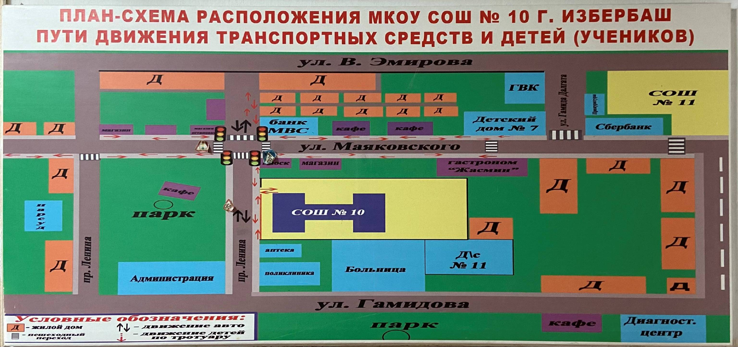

Рекомендации к составлению план-схемы района расположения образовательной организации

1. Район расположения образовательной организации определяется группой жилых домов, зданий и улично-дорожной сетью с учетом остановок общественного транспорта (выходов из станций метро), центром которого является непосредственно образовательная организация;
2. Территория, указанная на схеме, включает:
- образовательную организацию;
- стадион вне территории образовательной организации, на котором могут проводиться занятия по физической культуре (при наличии);
- парк, в котором могут проводиться занятия с детьми на открытом воздухе (при наличии);
- спортивно-оздоровительный комплекс (при наличии);
- жилые дома, в которых проживает большая часть детей данной образовательной организации;
- автомобильные дороги и тротуары.
3. На схеме обозначены:
- расположение жилых домов, зданий и сооружений;
- сеть автомобильных дорог;
- пути движения транспортных средств;
- пути движения детей в/из образовательную организацию;
- опасные участки (места несанкционированных переходов на подходах к образовательной организации, места имевших место случаев дорожно-транспортных происшествий с участием детей-пешеходов и детей-велосипедистов);
- уличные (наземные – регулируемые / нерегулируемые) и внеуличные (надземные / подземные) пешеходные переходы;
- названия улиц и нумерация домов.

Схема необходима для общего представления о районе расположения образовательной организации. На схеме обозначены наиболее частые пути движения детей от дома (от отдаленных остановок маршрутных транспортных средств) к образовательной организации и обратно.
При исследовании маршрутов движения детей необходимо уделить особое внимание опасным зонам, где дети пересекают проезжие части дорог не по пешеходному переходу.

2. Схема организации дорожного движения в непосредственной близости от образовательной организации с размещением соответствующих технических средств организации дорожного движения, маршрутов движения детей и расположения
парковочных мест

Рекомендации к составлению схемы организации дорожного движения в непосредственной близости
от образовательной организации

  - Схема организации дорожного движения ограничена автомобильными дорогами, находящимися в непосредственной близости от образовательной организации.
  - На схеме обозначаются:
- здание образовательной организации с указанием территории, принадлежащей непосредственно образовательной организации (при наличии указать ограждение территории);
- автомобильные дороги и тротуары;
- уличные (наземные – регулируемые/нерегулируемые) и внеуличные (надземные/подземные) пешеходные переходы на подходах к образовательной организации;
- дислокация существующих дорожных знаков и дорожной разметки;
- другие технические средства организации дорожного движения;
- направление движения транспортных средств по проезжей части;
- направление безопасного маршрута движения детей.
3. На схеме указано расположение остановок маршрутных транспортных средств и безопасные маршруты движения детей от остановочного пункта к образовательной организации и обратно;
4. При наличии стоянки (парковочных мест) около образовательной организации, указывается место расположение и безопасные маршруты движения детей от парковочных мест к образовательной организации и обратно.
К схеме (в случае необходимости) должен быть приложен план мероприятий по приведению существующей организации дорожного движения к организации дорожного движения, соответствующей нормативным техническим документам, действующим в области дорожного движения, по окончании реализации которого готовится новая схема.

3. Маршруты движения организованных групп детей от образовательной организации к стадиону, парку
или спортивно-оздоровительному комплексу

МКОУ СОШ №10

Пр. Ленина

Центральный парк


Пр. Ленина

ФОК

Пед. колледж

Ул. Гусейханова

Рекомендации к составлению схемы маршрутов движения организованных групп детей от образовательной организации к стадиону, парку или спортивно-оздоровительному комплексу

На схеме района расположения образовательной организации указываются безопасные маршруты движения детей от образовательной организации к стадиону, парку или спортивно-оздоровительному комплексу и обратно.
Эти схемы должны использоваться преподавательским составом при организации движения групп детей к местам проведения занятий вне территории образовательной организации.

4. Пути движения транспортных средств к местам разгрузки/погрузки и рекомендуемые безопасные пути передвижения детей по территории образовательной организации

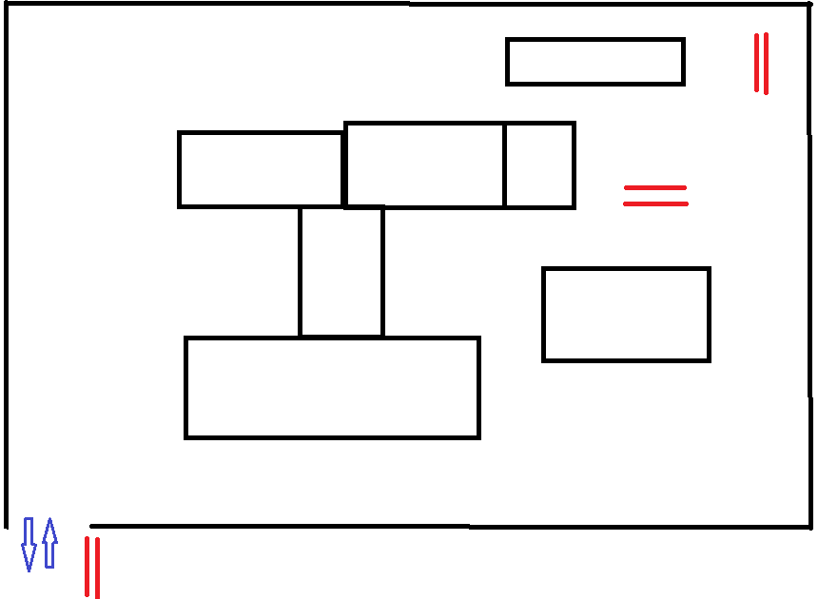
Фойе
Учебный корпус
Спорт.
площадка
Спортзал
Актовый
зал
Столовая
Мастерские

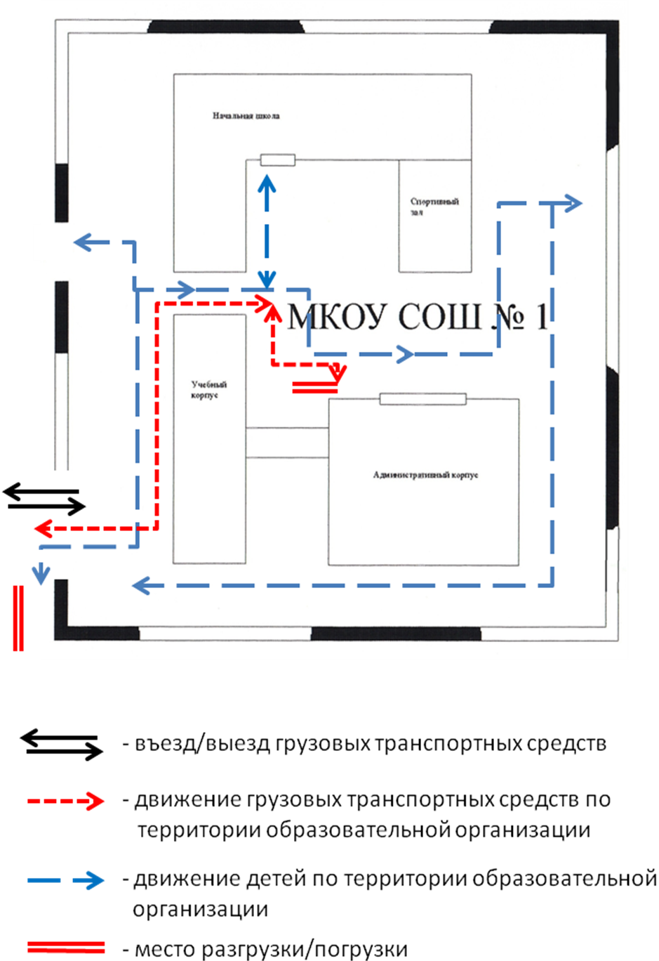

МКОУ «СОШ №10»

Рекомендации к составлению схемы пути движения транспортных средств к местам разгрузки/погрузки и рекомендуемые безопасные пути передвижения детей по территории
образовательной организации

На схеме указывается примерная траектория движения транспортных средств на территории образовательной организации, в том числе места погрузки/разгрузки, а также безопасный маршрут движения детей во время погрузочно-разгрузочных работ.
В целях обеспечения безопасного движения детей по территории образовательной организации необходимо исключить пересечения путей движения детей и путей движения транспортных средств.

II. Информация об обеспечении безопасности перевозок детей специальным транспортным средством (автобусом).

(при наличии автобуса(ов))
- Общие сведения

Марка __________________________________________________________
Модель _________________________________________________________
Государственный регистрационный знак _____________________________
Год выпуска _________________ Количество мест в автобусе ___________
Соответствие конструкции требованиям, предъявляемым к школьным автобусам _______________________________________________________
________________________________________________________________

2. Сведения о водителе(ях) автобуса(сов)

Фамилия, имя, отчество | Дата принятия на работу | Стаж вождения ТС категории D | Дата пред- стоящего медицинского осмотра | Период проведения стажировки | Сроки повышение квалификации | Допущенные  нарушения ПДД

3. Организационно-техническое обеспечение

- Лицо, ответственное, за обеспечение безопасности дорожного движения): ________________________________________________
(Ф.И.О.)
назначено_________________________________________________
(дата)
прошло аттестацию ________________________________________.
(дата)

2) Организация проведения предрейсового медицинского осмотра водителя:
осуществляет ____________________________________________________
(Ф.И.О. специалиста)
на основании ____________________________________________________
действительного до ______________________________________________.
(дата)

3) Организация проведения предрейсового технического осмотра транспортного средства:
осуществляет ____________________________________________________
(Ф.И.О. специалиста)
на основании ____________________________________________________
действительного до ______________________________________________.
(дата)

4) Дата очередного технического осмотра ______________________
________________________________________________________________

5) Место стоянки автобуса в нерабочее время ___________________
________________________________________________________________
меры, исключающие несанкционированное использование _____________
________________________________________________________________
________________________________________________________________

4. Сведения о владельце автобуса

Юридический адрес владельца: _____________________________________
Фактический адрес владельца: ______________________________________
Телефон ответственного лица ______________________________________

(при отсутствии автобуса)
Сведения об организациях, осуществляющих перевозку детей специальным транспортным средством (автобусом)

________________________________________________________________
________________________________________________________________
________________________________________________________________
________________________________________________________________
________________________________________________________________
(Рекомендуемый список контактов организаций, осуществляющих перевозку детей специальным транспортным средством (автобусом)).

(При перевозке детей специальным транспортным средством (автобусом) сторонней организацией заполняется карточка. Заполненная карточка хранится в разделе «Приложение»)

Образец
Информационная карточка
перевозок детей специальным транспортным средством (автобусом)

- Общие сведения
Марка __________________________________________________________
Модель _________________________________________________________
Государственный регистрационный знак _____________________________
Год выпуска _________________ Количество мест в автобусе ___________
Соответствие конструкции требованиям, предъявляемым к школьным автобусам _______________________________________________________
________________________________________________________________

- Сведения о владельце
Владелец _______________________________________________________
(наименование организации)
_______________________________________________________________
Юридический адрес владельца ____________________________________
Фактический адрес владельца _____________________________________
Телефон ответственного лица ______________________________________

- Сведения о водителе автобуса
Фамилия, имя, отчество ___________________________________________
Принят на работу ________________________________________________
Стаж вождения категории D _______________________________________

- Организационно-техническое обеспечение
Лицо, ответственное за обеспечение безопасности дорожного движения: _______________________________________________________________
(Ф.И.О.)
назначено ______________________________________________________,
(дата)
прошло аттестацию ______________________________________________.
(дата)

Дата последнего технического осмотра _____________________________

Директор (заведующий)
образовательной организации __________________ __________________
(подпись) (Ф.И.О.)
Руководитель организации,
осуществляющей перевозку детей
специальным транспортом
(автобусом) __________________ _________________
(подпись) (Ф.И.О.)

2. Маршрут движения автобуса образовательной организации

Образец схемы

Рекомендации к составлению схемы маршрута движения автобуса образовательной организации

На схеме указываются населенные пункты, через которые следует автобус образовательной организации, оборудованные места остановок для посадки и высадки детей в каждом населенном пункте и в иных местах по маршруту движения автобуса; непосредственно населенный пункт, где расположена образовательная организация.
На схеме указывается безопасный маршрут следования автобуса образовательной организации из пункта А в пункт В, а также обозначены:
- жилые дома населенных пунктов;
- здание образовательной организации;
- автомобильные дороги;
- дислокация существующих дорожных знаков на пути следования автобуса образовательной организации;
- пешеходные переходы, пересекающие проезжую часть маршрута движения автобуса образовательной организации;
- другие технические средства организации дорожного движения на маршруте движения автобуса образовательной организации.
Дополнительно, при наличии трудных (опасных) участков дорог по пути следования автобуса, представляется целесообразным давать их подробное описание с рекомендациями по безопасному преодолению.
Кроме того, рекомендуется дополнять паспорт фотоматериалами с изображением таких участков, а также с изображениями остановочных пунктов и мест ожидания.
В случаях, когда осуществляется перевозка детей специальным транспортным средством на экскурсии, спортивные соревнования, в лагеря, к месту сдачи государственной аттестации и единого государственного экзамена, Паспорт безопасности образовательной организации дополняется схемами маршрута движения специального транспортного средства (автобуса).

- Безопасное расположение остановки автобуса
у образовательной организации

Образец схемы

Рекомендации к составлению схемы расположения остановки автобуса у образовательной организации

На схеме указывается подъезд в оборудованный «карман» или другое оборудованное место для посадки и высадки детей из автобуса у образовательной организации, и дальнейший путь движения автобуса по проезжей части, а также безопасный маршрут движения детей от остановки автобуса у образовательной организации.
На схеме обозначены:
- жилые дома района расположения образовательной организации;
- здание образовательной организации;
- ограждение территории образовательной организации
(при наличии);
- автомобильные дороги.

Приложение
План-схема пути движения транспортных средств и детей
при проведении дорожных ремонтно-строительных работ вблизи образовательной организации

Образец схемы

Рекомендации к составлению план-схемы пути движения транспортных средств и детей
при проведении дорожных ремонтно-строительных работ вблизи образовательной организации

На схеме указывается место производства дорожных ремонтно-строительных работ, его обустройство дорожными знаками и ограждениями, иными техническими средствами организации дорожного движения, а также безопасный маршрут движения детей к образовательной организации с учетом изменения маршрута движения по тротуару.

На схеме обозначены:
- участок производства дорожных ремонтно-строительных работ;
- автомобильные дороги;
тротуары;
- альтернативные пути (обходы места производства дорожных ремонтно-строительных работ пешеходами и объезды транспортными средствами);
- здание образовательной организации;
- ограждение территории образовательной организации
(при наличии).

 Дорожно-эксплуатационные организации, осуществляющие содержание УДС и ТСОДД, несут ответственность в соответствии с законодательством Российской Федерации (Федеральный закон «О безопасности дорожного движения» от 10 декабря 1995 г. № 196-ФЗ, Кодекс Российской Федерации об административных правонарушениях, Гражданский кодекс Российской Федерации)

